IMPLEMENTASI TEKNOLOGI MEDIA PEMBELAJARAN
YOUTUBE DALAM MENINGKATKAN HASIL BELAJAR
KOGNITIF SISWA KELAS IV-B PADA MATA PELAJARAN
PENDIDIKAN AGAMA KRISTEN DI
SDN 146 MARINDING
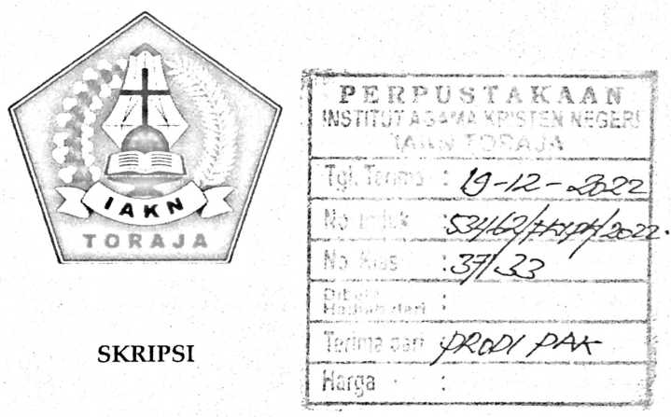
Diajukan kepada Fakultas Keguruan dan Ilmu Pendidikan Kristen
Institut Agama Kristen Negeri (IAKN) Toraja
Sebagai Persyaratan Memperoleh Gelar Sarjana Pendidikan Kristen (S.Pd)
WINDA MANGAPPA
1020185813
Program Studi Pendidikan Kristen
FAKULTAS KEGURUAN DAN ILMU PENDIDIKAN KRISTEN
INSTITUT AGAMA KRISTEN NEGERI (IAKN) TORAJA
2022

IMPLEMENTASI TEKNOLOGI MEDIA PEMBELAJARAN
YOUTUBE DALAM MENINGKATKAN HASIL BELAJAR
KOGNITIF SISWA KELAS IV-B PADA MATA PELAJARAN
PENDIDIKAN AGAMA KRISTEN DI
SDN 146 MARINDING
SKRIPSI
Diajukan kepada Fakultas Keguruan dan Ilmu Pendidikan Kristen
Institut Agama Kristen Negeri (IAKN) Toraja
Sebagai Persyaratan Memperoleh Gelar Sarjana Pendidikan Kristen (S.Pd)
WINDA MANGAPPA
1020185813
Program Studi Pendidikan Agama Kristen
FAKULTAS KEGURUAN DAN ILMU PENDIDIKAN KRISTEN
INSTITUT AGAMA KRISTEN NEGERI (IAKN) TORAJA
2022

Mata Pelajaran | Pendidikan Agama Kristen di SDN 146
Marinding  Disusun oleh :  Nama | : Winda Mangappa
NIRM | : 1020185813
Program Studi | : Pendidikan Agama Kristen
Fakultas | : Keguruan dan Ilmu Pendidikan Kristen
Setelah dikonsultasikan, dikoreksi, dan diperbaiki berdasarkan arahan
dosen pembimbing, maka skripsi ini disetujui untuk dipertahankan pada ujian
skripsi yang diselenggarakan oleh Fakultas Keguruan dan Ilmu Pendidikan
Kristen Institut Agama Kristen Negeri (IAKN) Toraja.
Tana Toraja, 24 Juni 2022
Dosen Pembimbing
Pembimbing Ia Pembimbing II,
Dr. Ismail Banne Ringgi', M.Th. Anugerah Agustus Rando, M.Th.
NIP. 197103232009011003 NIDN. 2207089701

Nama | : Winda Mangappa
NIRM | : 1020185813
Program Studi | : Pendidikan Agama Kristen
Fakultas | : Keguruan dan Ilmu Pendidikan Kristen
Dibimbing oleh :
L Dr. Ismail Banne Ringgi', M.Th.
II. Anugerah Agustus Rando, M.Th.
Telah dipertahankan di depan dewan penguji pada ujian sarjana (S-l)
Institut Agama Kristen Negeri (IAKN) Toraja tanggal 24 Juni 2022 dan
diyudisium tanggal 22 Agustus 2022.
Dewan Penguji
Penguji Utama,
dana, M.Th.
008011014
. I Made S
NIP. 197512

NIDN. 2027038905
Panitia Ujian Skripsi
tua,
Sekretaris,
Merry Adeng, M.Pd.
NIP. 199210182019032023
Pebri
NIP.
y, 5.KM., M.Kes.
102092020122014
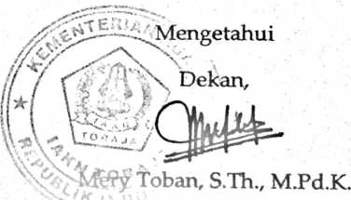
197905012007102003



Nama | : Winda Mangappa
NIRM | : 1020185813
Program Studi | : Pendidikan Agama Kristen
Fakultas | : Keguruan dan Ilmu Pendidikan Kristen
Judul | : Implementasi Teknologi Media Pembelajaran  YouTube dalam Meningkatkan Hasil Belajar  Kognitif Siswa Kelas IV-B pada Mata Pelajaran  Pendidikan Agama Kristen di SDN 146 Marinding

Menyatakan dengan sebenarnya bahwa skripsi tersebut adalah
merupakan hasil karya sendiri, kecuali kutipan-kutipan yang dengan jelas
disebutkan sumber rujukannya. Apabila dikemudian hari terbukti atau dapat
dibuktikan bahwa skripsi ini merupakan hasil saduran atau jiplakan dari karya
orang lain, maka pihak kampus IAKN Toraja melalui rektor, berhak untuk
mencabut gelar dan ijazah yang telah diberikan kepada saya.
Tana Toraja, 12 Oktober 2022
Yang Membuat Pernyataan

VVinda Mangappa
NIRM. 1020185813
iv
SURAT PERNYATAAN PERSETUJUAN PUBLIKASI KARYA ILMIAH
UNTUK KEPENTINGAN AKADEMIS
Yang bertanda tangan di bawah ini:
Nama : Winda Mangappa
NIRM : 1020185813
Fakultas/Program Studi : Keguruan dan Ilmu Pendidikan Kristen
Dengan ini menyetujui untuk memberikan ijin kepada pihak IAKN
Toraja yaitu Hak Bebas Royalti Non-Eksklusif (Non-exclusive Royalti-Free
Right) atas karya ilmiah skripsi yang berjudul:
Implementasi Teknologi Media Pembelajaran YouTube dalam
Meningkatkan Hasil Belajar Kognitif Siswa Kelas IV-B pada Mata Pelajaran
Pendidikan Agama Kristen di SDN 146 Marinding.
Dengan ini pihak IAKN Toraja berhak menyimpan, mengelolanya dalam
pangkalan data (database), mendistribusikannya dan menampilkan atau
mempublikasikan sebagian dari skripsi ini (Bab 1 dan Bab 5) pada repository
Perguruan Tinggi untuk kepentingan akademis dengan tetap mencantumkan
nama sebagai penulis skripsi ini.
Demikian pernyataan ini saya buat dengan sebenarnya.
Tana Toraja, 29 Agustus 2022
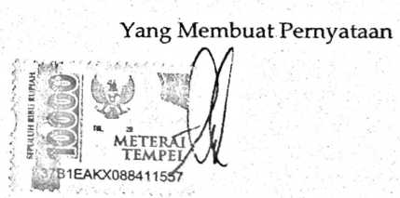
Winda Mangappa
NIRM. 1020185813
v

Nama  Nirm  Judul Skripsi | : Winda Mangappa  : 1020185813  : Implementasi Teknologi Media Pembelajaran  YouTube dalam Meningkatkan Hasil Belajar  Kognitif Siswa Kelas IV-B pada Mata Pelajaran  Pendidikan Agama Kristen di SDN 146  Marinding
Tanggal Pemeriksaan  Similarity | : 11 Oktober 2022  : 16%

Dinyatakan MEMENUHI SYARAT ambang batas toleransi. Jika
kemudian hari ditemukan kekeliruan karena keterbatasan aplikasi seperti
adanya kesamaan dengan karya ilmiah lain yang lebih awal mendapat
pengakuan sebagai hak cipta (misalnya: karya ilmiah tersebut belum publish
secara Online), maka semua konsekuensi yang ditimbulkan menjadi tanggung
jawab penulis skripsi.
Demikian surat pernyataan ini, untuk dipergunakan sebagimana
mestinya.
Tana Toraja, 13 Oktober 2022
'* % V * V A "“'M % *

Winda Mangappa
NIRM. 1020185813
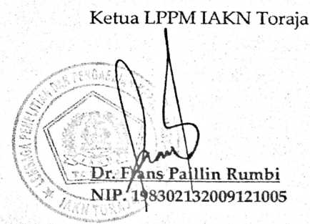
HALAMAN PERSEMBAHAN
Kupersembahkan skripsi ini kepada:
- Almamaterku tercinta IAKN TORAJA
- Pahlawan dalam hidupku, Ayah Matius Minggu dan Ibu tercinta
Lispida Lebok yang tidak pernah mengenal lelah mendoakan dan
memberi dukuangan. Berkat kasih sayang dan cinta serta didikan
yang tulus yang beliau berikan kepadaku merupakan anugerah yang
luar biasa bagiku untuk tetap semangat menjalani kehidupan. Semoga
aku menjadi salah satu alasan yang dapat membuatmu tersenyum
bahagia dan bangga.
- Keempat saudara dan saudariku yang terkasih: Agustina Daun, Ayub
Bongga, Novita Darma⁷, Deril Sunduh. Dan seluruh keluargaku serta
sahabat-sahabatku yang telah memberikan semangat dan dukungan
sehingga aku mampu menyelesaikan salah satu tahapan untuk
menuju cita-cita muliaku sebagai seorang guru.
vii

MOTTO
"Dia yang memberi kekuatan kepada yang lelah dan menambah
semangat kepada yang tiada berdaya"
(Yesaya 40:29)
Teknologi tidak akan menggantikan guru yang hebat, tetapi teknologi
di tangan guru yang hebat itu transformasional".
(George Couras)
viii

ABSTRAK
Winda Mangappa, 1020185813. "Implementasi Teknologi Media
Pembelajaran YouTube Dalam Meningkatkan Hasil Belajar Kognitif Siswa Kelas
IV-B Pada Mata Pelajaran pendidikan Agama Kristen Di SDN 146 Marinding".
Di bawah bimbingan Dr. Ismail Banne Ringgi' (Pembimbing I) dan Anugerah
Agustus Rando, M.Th. (Pembimbing II).
Penelitian ini dilatarbelakangi oleh masalah rendahnya hasil belajar
kognitif siswa pada mata pelajaran Pendidikan Agama Kristen di SDN 146
Marinding. Salah satu cara untuk meningkatkan hasil belajar siswa adalah
tentang penggunaan media dalam pembelajaran, salah satunya yaitu media
YouTube. Tujuan penelitian ini yaitu untuk menganalisis bagaimana
implementasi teknologi media pembelajaran YouTube dalam meningkatkan hasil
belajar kognitif siswa. Dalam penelitian ini menggunakan teori media
pembelajaran berbasis teknologi. Jenis penelitian yang digunakan adalah
Penelitian Tindakan Kelas (PTK).
Hasil penelitian menunjukkan bahwa implementasi YouTube sebagai
media pembelajaran digunakan untuk meningkatkan hasil belajar siswa. Hal itu
dibuktikan melalui hasil analisis data, di mana nilai rata-rata pra siklus dari 18
siswa hanya mencapai 47,22 dengan persentase ketuntasan hanya mencapai
16,67%. Setelah dilakukan tindakan pada siklus I, maka terjadi peningkatan nilai
rata-rata = 67,77 dengan persentase ketuntasan mencapai 50%. Sedangkan pada
tindakan siklus 2 meningkat pula nilai rata-rata mencapai 82,22 dengan
persentase ketuntasan mencapai 83,33%. Dengan demikian, dapat disimpulkan
bahwa penggunaan video YouTube sebagai media pembelajaran berhasil
meningkatkan hasil belajar siswa kelas IV-B di SDN 146 Marinding.
Kata Kunci : Implementasi, Media Pembelajaran, YouTube, Kognitif

ABSTRACT
Winda Mangappa, 1020185813. "Implementation of YouTube Leaming Media
Technology in Improving Cognitive Leaming Outcomes of Class TV-B Students in
Christian Religious Education Subjects at SDN 146 Marinding". Under the guidance of
Dr. Ismail Banne Ringgi' (Advisor I) and Anugerah August Rando, M.Th. (Advisor II).
This research is motivated by the problem ofthe low cognitive learning outcomes
of students in Christian Religious Education subjects at SDN 146 Marinding. One way
to improve student learning outcomes is about the use of media in leaming, one ofwhich
is YouTube media. The purpose of this study is to analyze how the implementation of
YouTube leaming media technology in improving students' cognitive leaming outcomes.
This research uses technology-based leaming media theory. The type of research used is
Classroom Action Research (CAR).
The results showed that the implementation of YouTube as a leaming medium
was used to improve student leaming outcomes. This is evidenced by the results of data
analysis, where the average pre-cycle score of 18 students only reached 47.22 with the
percentage of completeness only reaching 16.67%. After the action in the first cycle, there
was an increase in the average value = 67.77 with the percentage of completeness
reaching 50%. Meanwhile, in the second cycle of action, the average value also increased
to 82.22 with the percentage of completeness reaching 83.33%. Thus, it can be concluded
that the use of YouTube videos as a leaming medium has succeeded in improving the
leaming outcomes of class IV-B students at SDN 146 Marinding.
Keywords: Implementation, Learning Media, YouTube, Cognitive
x

